八大国外网红联系平台助力带货
海外网红联系平台可以为国内跨境商家推荐优质网红，开展社交营销活动，有些平台还利用AI智能算法，筛选出大量可搜索的潜在网红数据库。
下面介绍一下国外的网红联系平台:

1 . Grin
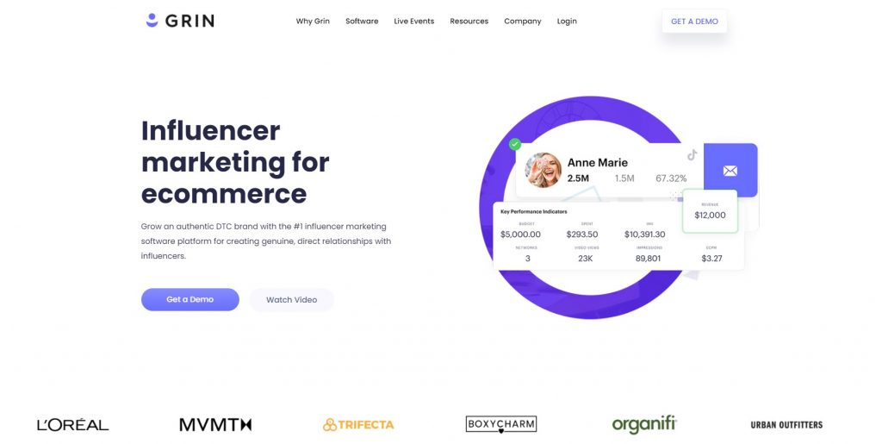
Grin是网红营销平台成功的典范. Grin的理念是，网红营销是对网红的营销。如果你与他们建立了信任关系，其他一切都会水到渠成。
Grin聚焦于电商，可以连接很多电商平台比如shopify, Magento和woocommerce .
该平台提供了一个顶级网红管理平台所有应有的重要功能，使用起来非常方便。它将所有的东西全部组织成工作流程，使用者不会感到困惑。即便是大型组织也可以将 Grin 无缝地集成到其现有系统中。可以将电商网站的所有用户信息导入Grin，那些曾经购买你的产品的人也成为了潜在的推荐者。
Grin的数据库包括来自Instagram、YouTube和TikTok的网红。可以搜索的用户数量超过1亿人，其中大约有3700万有邮箱联系方式。一旦你找到合适的网红，Grin的Lookalike功能可以推荐更多相似的网红。

2. Upfluence
Upfluence是一个自助网红联系平台，它的定价处于中小型企业可以承受的水平。
Upfluence是从两款产品合并而来:社交媒体搜索引擎Facade和网红CRM管理软件Publishr。
Upfluence拥有一个5亿条内容的庞大数据库，涵盖Facebook、Twitter、Instagram、YouTube、Pinterest和博客等平台。企业可以在数据库中搜索符合自己标准的网红，每个网红的信息都非常得详细。
Upfluence网红营销平台为企业提供了管理每个网红的工具。例如，他们可以为特定的Campaign创建合适的网红名单，可以跟踪网红以前Campaign的表现。

3. AspireIQ
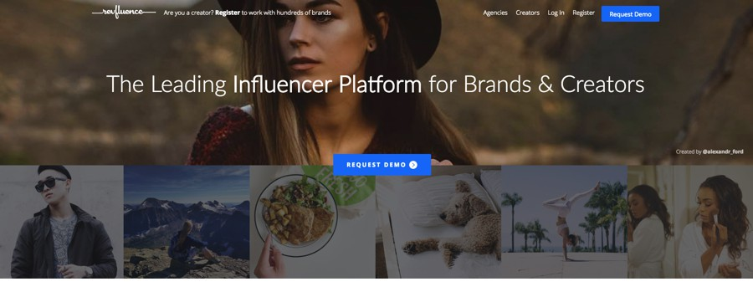
AspireIQ也是一个自助网红联系平台，与Instagram和YouTube合作，拥有超过15万名选择加入该平台的网红数据库。虽然任何人都可以注册到AspireIQ，但创作者必须满足标准才能查看品牌或营销Campaign。目前你需要有500个Instagram点赞或2500个YouTube浏览量才能被视为网红。
任何符合标准的网红（并通过人工审核以确保发布的内容是合适的）都会被纳入AspireIQ的可搜索数据库，进而能够看到来自品牌的任何建议。它有一个简单的搜索引擎，包括类似于Tinder的 “Quickmatch”，它尽力为特定的Campaign匹配品牌和网红。
AspireIQ还提供一系列极其全面的Campaign管理工具，省心方便。

4. #Paid
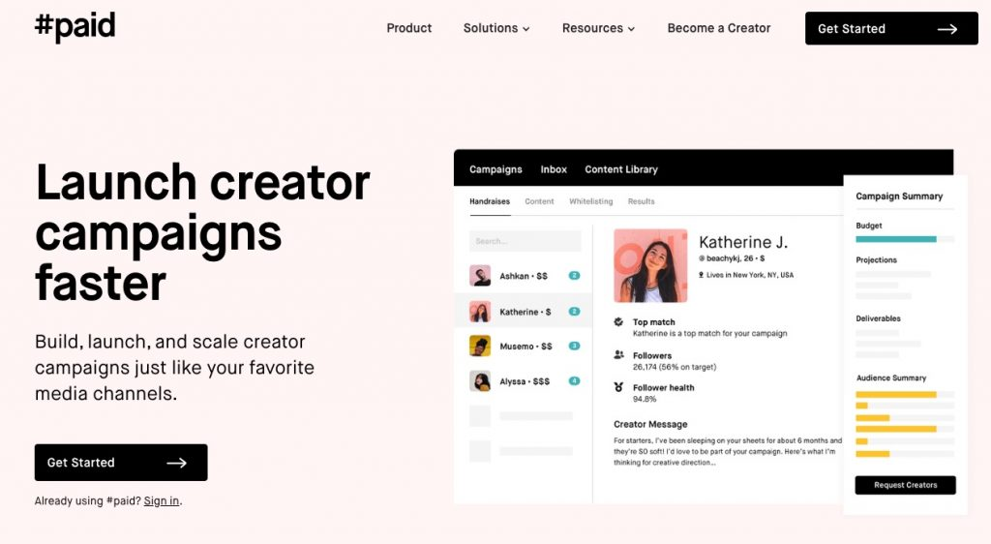
#Paid避开了传统模式的网红营销。它是第一批针对你的销售漏斗的不同部分开展Campaign的平台之一。 它还认识到，网红之所以有这样的地位，是因为他们创造的内容非常好，以至于为他们赢得了真爱粉。#paid认为，网红既要创造出精彩的内容，也要与品牌契合。这远比影响力更重要。
与许多网红营销平台一样，品牌可以使用#paid创建Campaign简介，描述Campaign目标、所需内容的范围以及关于理想创作者的一点信息。然而，品牌可以进一步确定他们的理想网红。他们可以使用白名单广告，在那里他们将特定的创作者和内容列入白名单，以便与Facebook和Instagram付费广告一起使用。你可以轻松地与Facebook广告管理平台连接，并将广告推送到创作者手柄下的时间线和feeds中。分享的内容仍然会带有Sponsored Post标签，但因为不是来自品牌的账户，所以显得更加真实。
网红可以使用 “举手”（Handraise）来表示希望参与品牌的活动。他们 “举起 “他们的手来表示兴趣。潜在的网红会写一条信息，描述为什么他们认为自己很适合某个Campaign，以及他们的策略是什么。#paid有一个团队，他们会对每一个提交投稿的创作者进行审核。

5 . CreatorIQ
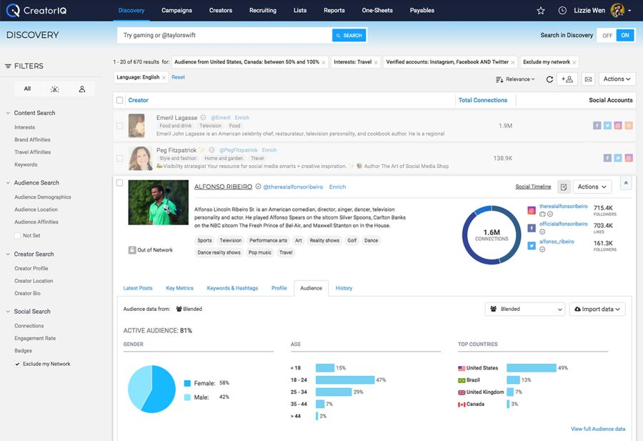
CreatorIQ依靠技术不仅简化了网红营销流程，还解决了长期困扰行业的问题：粉丝欺诈、夸大的覆盖指标和不真实网红。
他们的客户中有一些非常知名品牌，包括迪士尼、蒂芙尼公司、联合利华、戴尔和拉尔夫-劳伦。他们坦然承认，他们的客户群是大公司，在他们公布的名单中，最小的客户年收入约1亿美元。
CreatorIQ直接与社交平台API整合，利用AI驱动的算法分析超过10亿个公共社交账号的信息，他们有一套筛选标准来判定是否值得加入平台数据库。目前系统上所列出的创作者账号超过1500万个。
CreatorIQ的系统功能是全面的。AI会分析给定内容的所有碎片信息–图片、位置、被别人@提到，甚至是表情符号，然后进行逻辑推断。这些确保了它所推荐的网红是非常相关的。
人工智能会给每个网红分配一个 “诚信分数”，这可以帮助你辨别粉丝的真实性（或不真实）。
一旦你确定了你想要合作的网红，你可以通过电子邮件邀请他们加入你的工作，并通过一个入职流程。这一切看起来都像一个定制化的网红营销市场。

6 . Influsoft
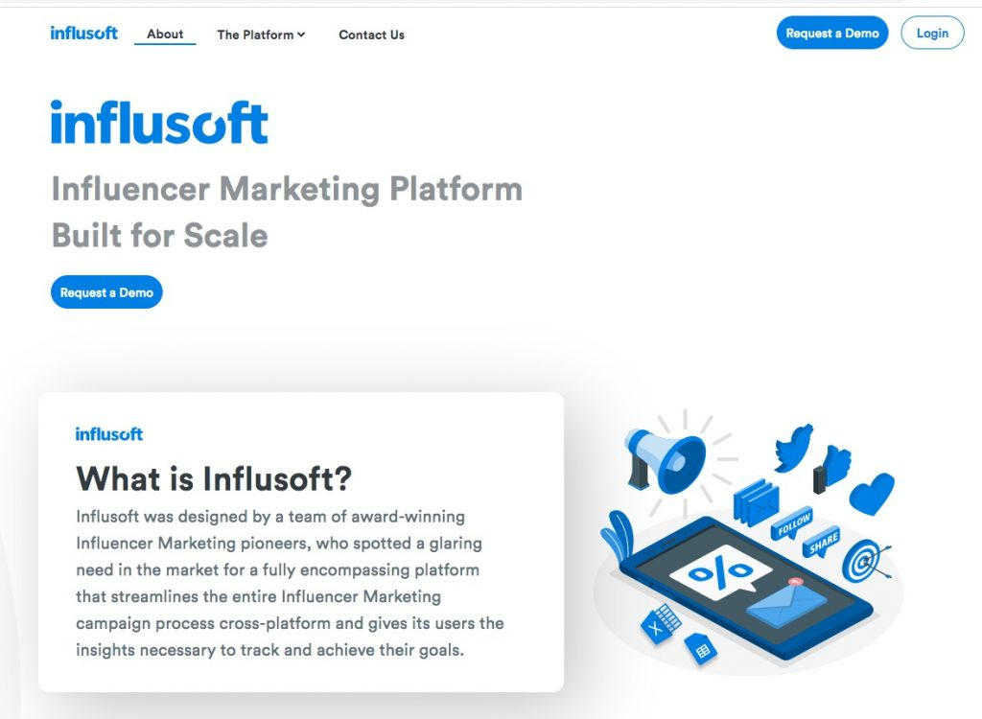
Influsoft专注于大企业客户，如果你是一个小型或中型企业，你可以试试本文里的其他平台。Influsoft本来是Viral Nation的一个内部工具，后来分拆为一个独立的实体。它声称还与动视暴雪、腾讯游戏、佳能、Facebook Oculus和世界精英模特大赛。
其检索模块非常详细，你可以对Influsoft数据库中的数百万网红进行深入搜索。然而，由于这些信息大多来自第三方来源，Influsoft并不愿意多关注这个模块。相反，它强调了一旦你选择/推荐了网红，使用官方数据的重要性。他们认为他们的检索引擎更多的是作为实现目的的手段，而不是目的本身。他们更愿意聚焦与他们合作的网红提供的数据。这些人签署的合同使Influsoft能够获得比社交网络向公众提供的更详细的分析结果。例如，与 YouTube 上的网红合作，您将深入了解受众如何与每个视频进行互动–平均观看时间，以及人们在哪里下线的秒级视图。Facebook 上的视频包括该平台特有的数据点，如在打开和关闭声音的情况下观看的观众的分类，以及观众是付费还是有机的。
Influsoft还包括一个计划模块，您可以在其中新建Campaign所需的所有前期任务。一旦您计划好了您的Campaign，您就可以转到跟踪模块，该模块为您提供关于您的活动执行情况的实时更新。您可以在 “聆听 “模块中更进一步，对您的营销活动的表现进行更深入的分析。这包括情感分析–不仅仅是正面/中性/负面，还包括更详细的情感分析。

7 . Tagger
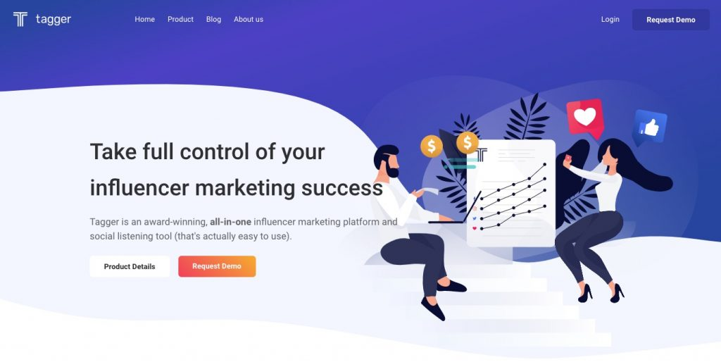
Tagger非常强调数据。它追踪了超过90亿次的社交对话，所有对话都被索引、分析和搜索。这不是一个小企业的软件。Tagger提供的用途和数据比一个小公司不知道该怎么用。
它提供了网红联系平台的所有功能，还有更多别的平台没有的功能。你可以对数据库中的网红进行高级搜索。你可以创建只对你邀请的人开放的Campaign，或者让它们开放，以便任何人都可以申请。对网红的搜索提供了几十个过滤器来完善结果。一旦你选择了网红（使用Tagger的丰富数据），你就可以轻松管理所有网红和他们的内容提交。Tagger还允许你分析所有帖子和网红的表现，并确定你的投资回报率。
Tagger最大的优势是它允许你使用营销心理学的方式。该平台分析人们谈论的内容，了解他们的兴趣和亲和力。它可以清楚地识别人们感兴趣的话题，以及他们可能谈论的话题。这样就可以很容易地找到那些受众会对你的品牌产生真正兴趣的网红。
在很多方面，Tagger都是一个非常深入的社会化聆听工具–不仅是一个品牌及其潜在网红，而且也是该公司的竞争对手。
Tagger提供了一个详细的仪表盘，有很多方法来组织你的营销工作。你可以以几乎任何可以想象的方式对影响者进行分组，并跟踪整个小组。Tagger可定制的工作流程工具确保每个需要参与的人都能参与。

8. Post for Rent
Post for Rent有效地保持了经营效率和真实营销活动之间的平衡。它是为了服务各种大小品牌而建立的，但它也为代理商和猎头留出了很多空间。比较知名的客户包括耐克、HBO、Jameson和H&M。Post for Rent也同样乐于与中小型公司合作。
品牌商可以免费试用7天59美元/月的标准价格方案,你可以为一个品牌管理无限的Campaign和无限的网红。这个价格方案，Post for Rent对所有支付给影响者的费用收取10%的服务费，如果你是用产品支付，则收取20美元的统一费用。
较大的机构可以使用999美元/月的Pro方案（目前仍降至399美元/月，在我们做评测的半年后）。这个方案，你可以访问无限品牌的数据，并且不需要支付服务费，以及其他附加功能）。)
该平台能让品牌和影响者互相留下评价，并作为参考。
Post for Rent为创建活动提供了一个异常简洁的界面。这个过程被分解成一个个独立的步骤，而且每次你进入下一页时，平台都会把简报作为草稿保存起来。
一旦你发布了你的营销Campaign，它就会在你的仪表板上显示为已激活。你可以点击进入每一个Campaign来管理和监控其进度。

